Моделирование резервуара в Engee

При первом запуске среды Engee нажмите на значок настроек и перейдите в режим моделирования. Для создания новой модели engee в основной области нажмите на значок «+». Для сохранения модели в среде Engee правой кнопкой мыши нажмите на заголовок модели и выберите «Сохранить как». Для сохранения копии модели на диск в панели Файлы нажмите правой кнопкой мыши на созданную модели и выберите пункт «Скачать».
Добавим из библиотеки следующие элементы: FromWorkspace, Chart, out.
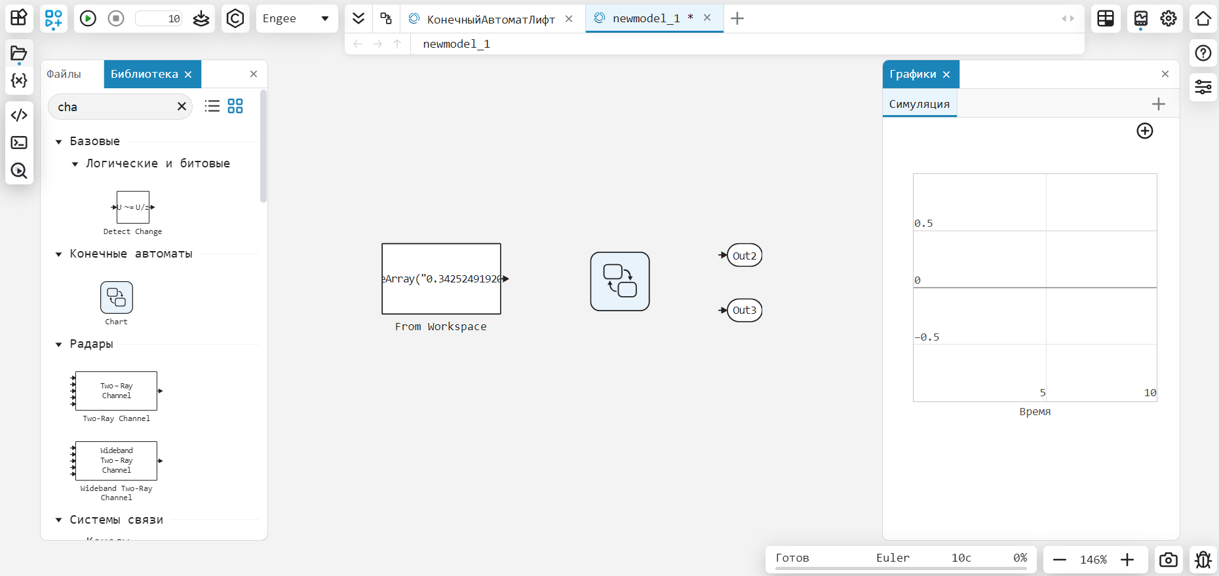
Зайдем внутрь chart. Добавим в настройках 3 переменные.
Вход: fault. Выход (установить значение 0 по умолчанию): barel, liters.
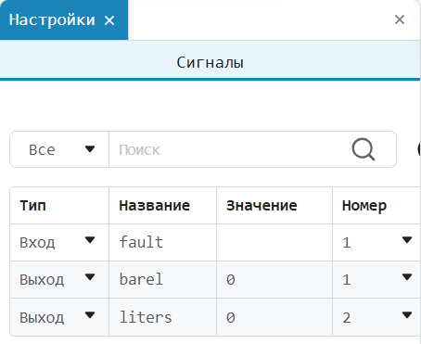
Добавим диаграмму состояний:
- Добавим 3 состояния Normal, External.
- Добавим переходы между состояниями. При [fault == 1] – из состояния Normal в External. Обратный переход сделаем без условий (по умолчанию).
- Внутри состояния External добавим подсостояние для опустошения резервуара.
- Внутри состояния Normal добавим подсостояния для наполнения и опустошения резервуара.
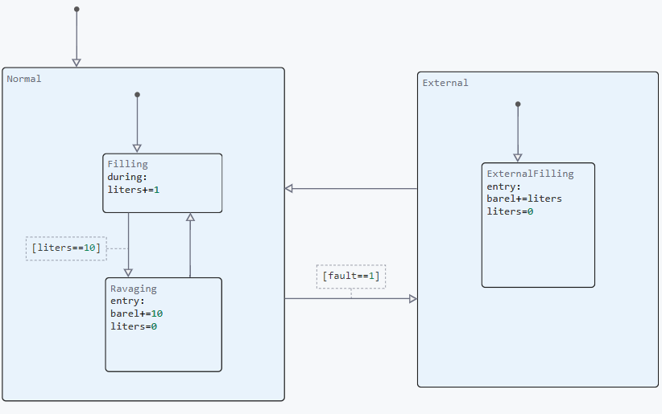
Вернемся обратно на схему. Установим связи и включим на каждой режим записи.
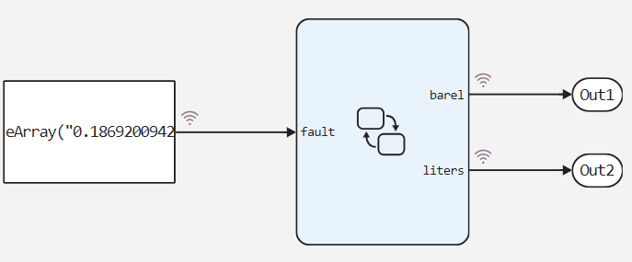
Настоим среду моделирования:
- На вкладке Отладка напротив параметра “Физические переменные” выберем “записывать выбранные”
- На вкладке Свойства напротив параметра “режим” выберем “быстрый счет”. Поставим галочке напротив “управлять скоростью симуляции” и укажем значение 100
- Установим конец моделирования на значение 100. Размер шага 1.
- Для FromWorkspace укажем в параметре data значение fault.
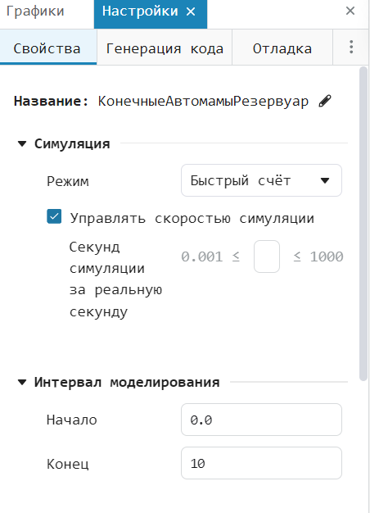
Настроим графики. Добавим в окно графиков еще 3 новых и выберем все транслируемые параметры.
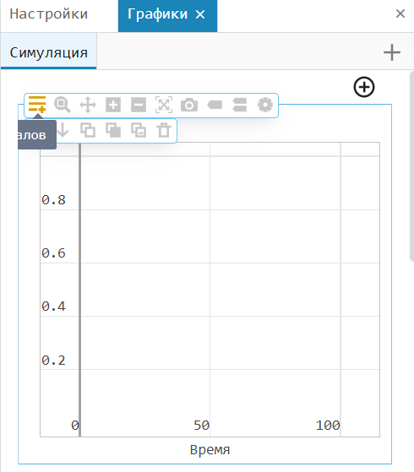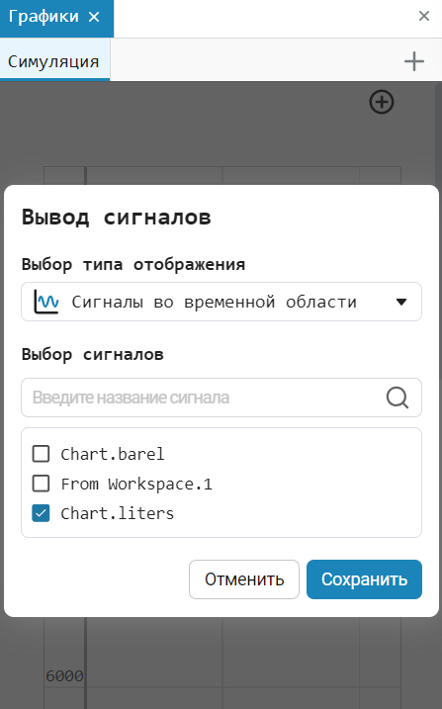
Подготовим переменные. Выполним указанный код в консоли
using DataFrames
f = [rand([1 0 0]) for i in LinRange(1, 100, 100)] #указать набор значений для выборки
t = [i for i in LinRange(1, 100, 100)] #указать промежуток времени
F = DataFrame(time = t, value = f) #собрать переменные для среды
fault = WorkspaceArray(string(rand()), F); #передать пееменные в схему
Запустим симуляцию.
